Консультативтік пункттің
2025–2026 оқу жылының І жарты жылдығына арналған есебі
(қыркүйек–желтоқсан)
2025–2026 оқу жылының қыркүйек–желтоқсан айлары аралығында «Балақай» бөбекжайы КМҚК консультативтік пункттің жылдық жоспарына сәйкес жүйелі жұмыстар жүргізілді. Аталған кезеңде консультативтік пункт қызметімен 7 бала және олардың ата-аналары қамтылды.

Қыркүйек айы
Баламен танысу және бейімдеу жұмыстары жүргізілді. Балалардың жас ерекшеліктеріне сәйкес бастапқы диагностикалау ұйымдастырылды.
Ата-аналарға «Үй жағдайында балаға күн тәртібін қалай үйрету керек?» тақырыбында кеңес беріліп, балалармен таныстыру ойындары ойнатылды. Қарапайым тәртіпке баулу жұмыстары жүргізілді.
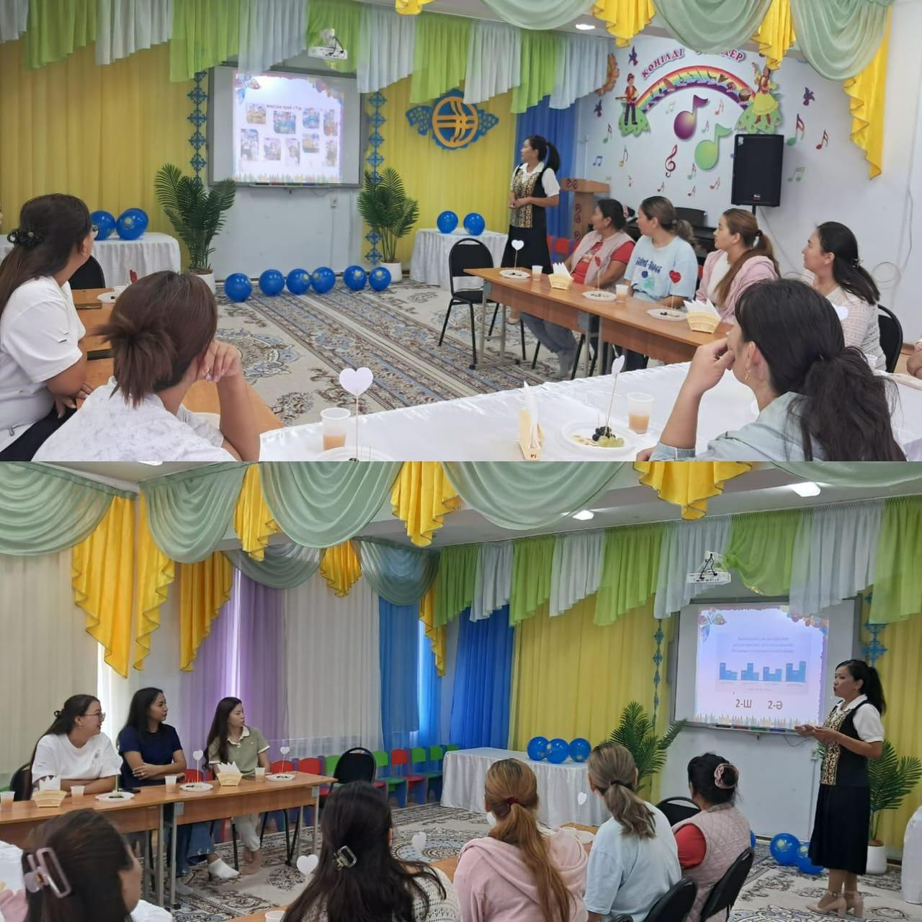

Қазан айы
«Мен кіммін?» тақырыбындағы ойындар мен қарым-қатынас жасауға арналған жаттығулар өткізілді.
Ата-аналарға «Баланың эмоцияларын қалай түсінуге және дамытуға болады?» тақырыбында кеңес берілді. Балалардың әлеуметтік-эмоционалдық дамуы қадағаланып, жеке консультациялар ұйымдастырылды.

Қараша айы
Психолог тарапынан «Сіз қандай ата-анасыз?» сауалнамасы жүргізілді.
Сауалнама нәтижелері арқылы ата-аналармен қашықтан байланыс орнатылып, олардың пікірлері мен ұсыныстары ескерілді. Алынған мәліметтер негізінде консультативтік жұмыстарды жетілдіру жолдары қарастырылды.
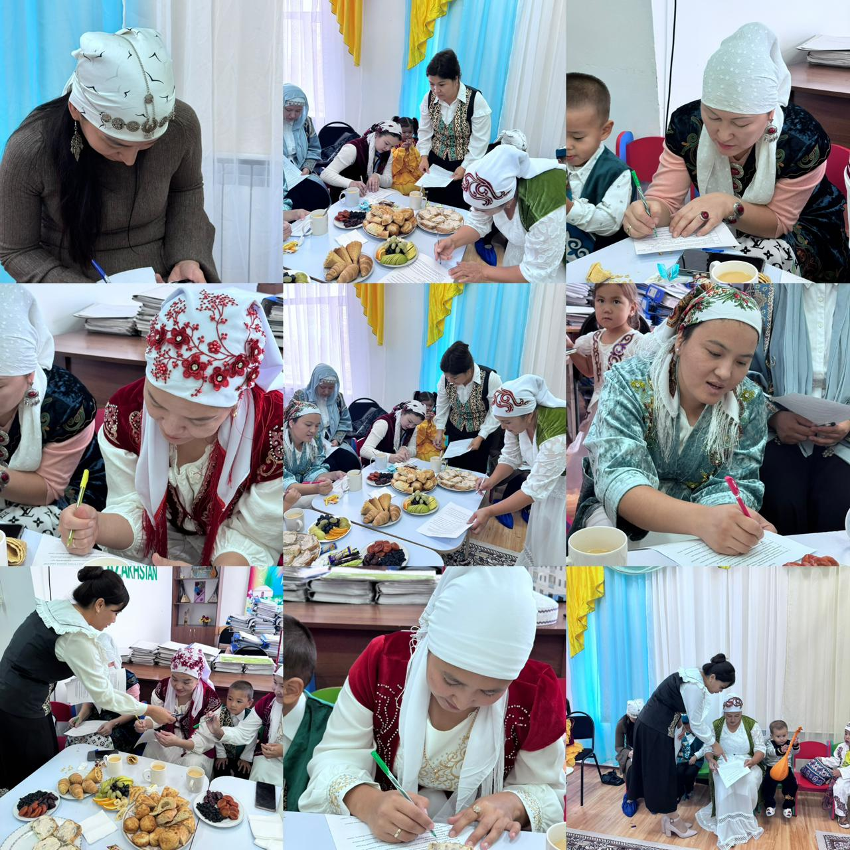
https://www.instagram.com/reel/DRRtk5FjO1C/?igsh=bDZzdDRoZm51enBt

Желтоқсан айы
Ата-аналарға «Баланың есте сақтау қабілетін дамыту жолдары» тақырыбында кеңес берілді.
Балалармен жаңа жыл мерекесіне орай қолданбалы жұмыстар, қарапайым сурет салу және бояу іс-әрекеттері ұйымдастырылды. Бұл жұмыстар балалардың шығармашылық және танымдық қабілеттерін дамытуға бағытталды.
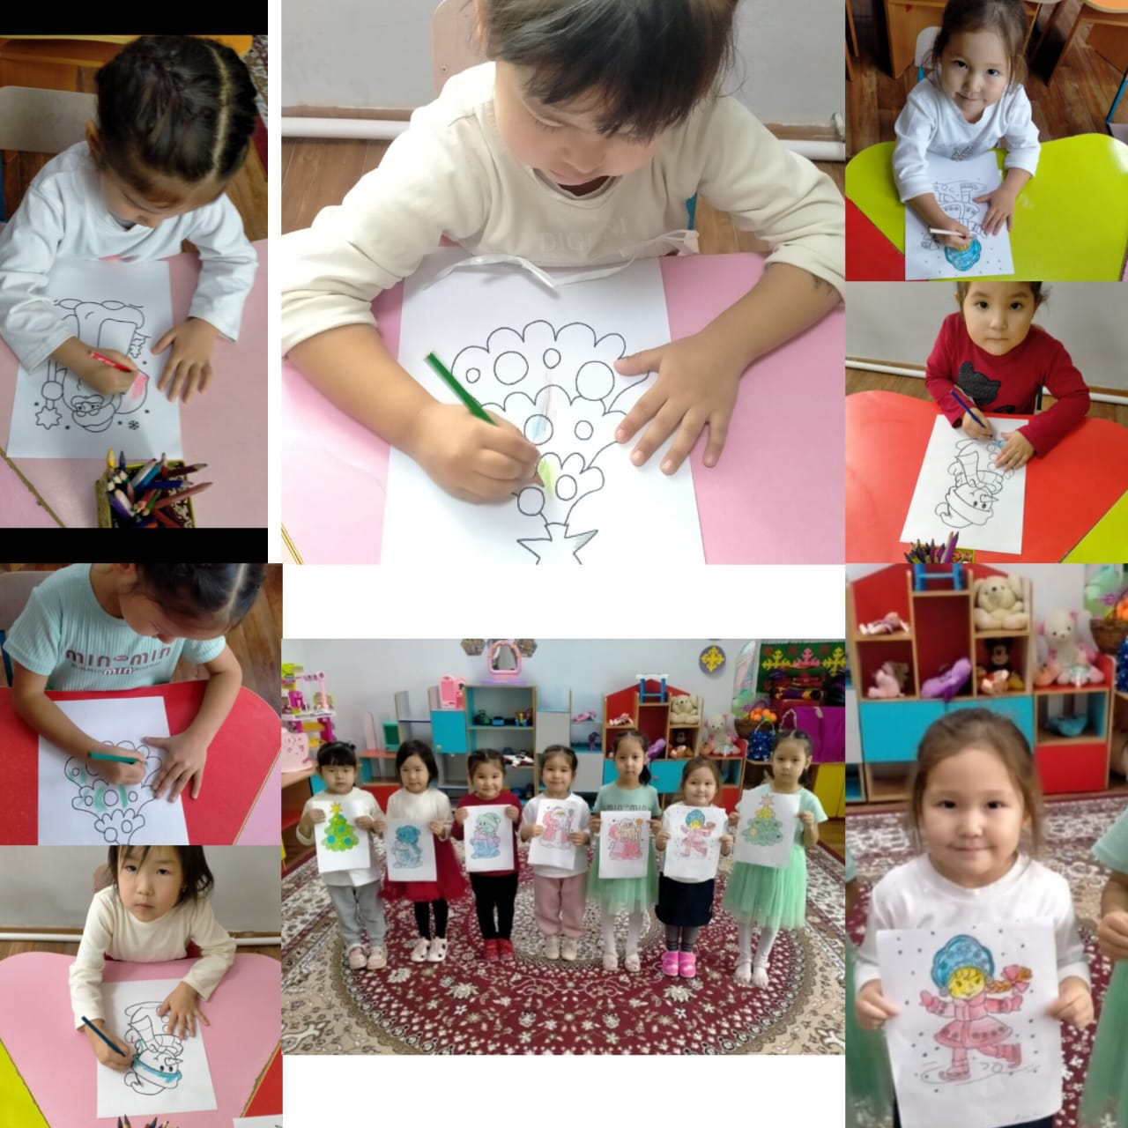
https://www.facebook.com/share/p/18FWYTDV9r/

І жарты жылдықта туындаған мәселелер
- Кейбір ата-аналардың консультативтік пункт жұмысына белсенді қатысуының төмендігі;
- Балалардың бейімделу кезеңінде мазасыздық пен ортаға үйренуде қиындықтардың байқалуы;
- Әлеуметтік-эмоционалдық даму деңгейінің кейбір балаларда төмен болуы;
- Сөйлеу тілінде кемшіліктері бар балалардың анықталуы;
- Үй жағдайында баламен жүргізілетін жүйелі жұмыстардың жеткіліксіздігі;
- Балалардың есте сақтау және зейін тұрақтылығының төмендігі.

Мәселелерді шешу жолдары
- Ата-аналармен жеке және қашықтан кеңес беру жұмыстарын жүйелі түрде ұйымдастыру;
- Балалардың бейімделу кезеңінде ойын арқылы психологиялық қолдау көрсету, жағымды эмоционалдық орта қалыптастыру;
- Әлеуметтік-эмоционалдық дағдыларды дамытуға бағытталған ойындар мен жаттығуларды көбейту;
- Сөйлеу тілінде қиындықтары бар балалармен логопед маманымен бірлескен жеке жұмыстар жүргізу;
- Ата-аналарға үй жағдайында қолдануға арналған ойындар мен әдістемелік ұсынымдар беру;
- Балалардың есте сақтау қабілеті мен зейінін дамытуға арналған дидактикалық ойындарды жүйелі түрде қолдану.

Қорытынды
І жарты жылдықта жүргізілген жұмыстар нәтижесінде консультативтік пункт арқылы қамтылған 7 баланың бейімделу деңгейі жақсарып, әлеуметтік-эмоционалдық және танымдық дамуларында оң өзгерістер байқалды. Ата-аналармен байланыс нығайып, алдағы кезеңге нақты міндеттер айқындалды.

